Hardware-in-the-loop for the automotive industry
Hardware-in-the-loop – or HIL – has been a proven element of model-based development for many years. Machine models developed in simulation tools like Simulink® or MapleSim™ are transferred via automatic code generation to a real-time environment where they emulate the behavior of the system. The result is a secure development environment for critical testing of new functions.
HIL on industrial PCs from B&R
Standard HIL solutions are based on expensive and unwieldy laboratory hardware, but industry-proven PCs from B&R are the perfect platform for this purpose. B&R systems can communicate using many standard fieldbus interfaces and are well-suited for continuous operation in harsh industrial environments. Using "Automation Studio Target for Simulink", system models implemented in the simulation environment are transferred to the real-time platform at the push of a button. A wide range of modern control and drive products makes it possible to model an entire system. "Developers of test stations or test environments in the automobile and aerospace industries in particular are able to profit directly from the advantages of B&R systems," states Elmar Zimmerling, global account manager for the automotive industry at B&R.

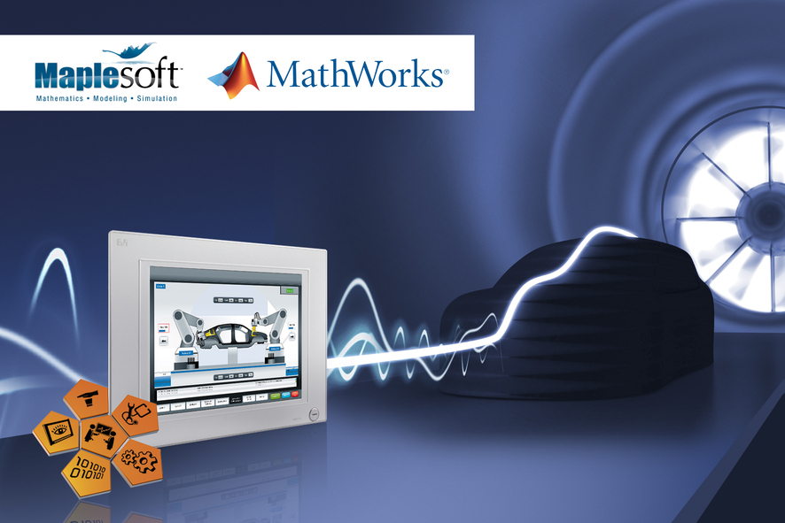
Hardware-in-the-loop on a B&R control platform is a secure development environment for the automotive industry.

B&R Hakkında
B&R, Avusturya'da genel merkezi ve tüm dünyada ofisleri bulunan yenilikçi bir otomasyon şirketidir. 6 Temmuz 2017 tarihinden bu yana B&R, ABB Group bünyesinde bir iş birimi olarak faaliyet sürdürmektedir. Endüstriyel otomasyonda bir dünya lideri olan B&R, gelişmiş mühendislik bilgisini modern teknoloji ile harmanlıyor. B&R, makine ve fabrika otomasyonu, tahrik ve kontrol teknolojisi, görselleştirme ve entegre emniyet teknolojisinde çeşitli sektörlerden müşterilerine bütünsel çözümler sunmaktadır. Endüstriyel loT ile OPC UA, POWERLINK ve openSAFETY gibi iletişim standartlarının yanı sıra Automation Studio yazılım geliştirme ortamının da sayesinde B&R geleceğin otomasyon mühendisliğini yeniden tanımlıyor. B&R, yenilikçi çözümleri ile otomasyon dünyasında yeni standartlar belirledi, süreçleri basite indirgemeye ve müşterilerin beklentilerinin ötesine geçmeye yardımcı oldu.
Daha fazla bilgi için www.br-automation.com.tr adresini ziyaret edebilirsiniz.

